 

Relatório Projeto DJPM

EDJD 2022/2023

*Este projeto serviu de prepósito a um trabalho prático para a cadeira de Desenvolvimento de Jogos para Plataformas Móveis, em kotlin.*

# Índice

Índice 2

Introdução 3

Propósitos e Objetivos 4

Esquema da App 5

Estrutura da App 6

Funcionalidades da App 8

Tecnologias usadas 8

Dificuldades 9

Conclusão 10

## Introdução

Este trabalho foi proposto pelo professor Lourenço Gomes, no contexto da unidade curricular Desenvolvimento de Jogos para Plataformas Móveis, integrada no primeiro semestre do 2º ano de licenciatura de Desenvolvimento de Jogos Digitais, que visa o reforço e a aplicação dos conhecimentos adquiridos ao longo do semestre.

## Propósitos e Objetivos

Criar uma App, App, é uma abreviatura para a palavra aplicação, uma App é uma aplicação simples, funcional e focada num contexto restrito. A App tira o máximo partido dos sensores e funcionalidades do telemóvel para proporcionar uma experiência de utilização agradável. Com este trabalho pretende-se que cada aluno aplique os conhecimentos adquiridos ao longo do semestre no desenvolvimento de uma aplicação móvel Android com um tema à sua escolha que cumpra com os requisitos descritos abaixo.

Esta App deve conter os seguintes requerimentos gerais:

* Dados estruturados e guardados em base de dados na aplicação usando o Android Room ou Firebase
* Deve obedecer à modelo de programação MVC ou MVVM
* Consumo de dados através de uma API ou uso do Firebase
* Login e Registo
* Notificações

## Esquema da App

## Estrutura da App

Neste projeto decidi criar uma App que é usada diariamente por diversas pessoas, uma App que nos diz o clima.

A App tem uma estrutura simples de facil navegação e utilização, no fundo do ecrã temos uma grid de caixas de informação de diversos parâmetros do clima, desde as horas em que o sol nasce e se põe, a velocidade do vento, a pressão atmosférica, a percentagem da humidade e da nebulosidade.

Logo a cima no centro, temos em destaque a temperatura atual, minima e máxima, acompanhada por uma descrição curta do tipo de clima atual.

No topo podemos ver a localização atual e a data e hora da ultima atualização dos dados mostrados.

Temos também dois botões, um para as definições que nos leva para o ecrã de permissões desta aplicação nas definições do próprio android, o outro para ativar a camara

Este ao ser pressionado, caso o utilizador tenha dado as permissões requeridas, abre a camara para tirar uma foto, esta depois é mostrada numa preview abaixo da localização, com agora dois diferentes botões no topo, o primeiro para cancelar a operação e o segundo para compartilhar noutra app à escolha do utilizador esta foto com uma pequena legenda que indica a localização atual, a temperatura e a descrição do clima.

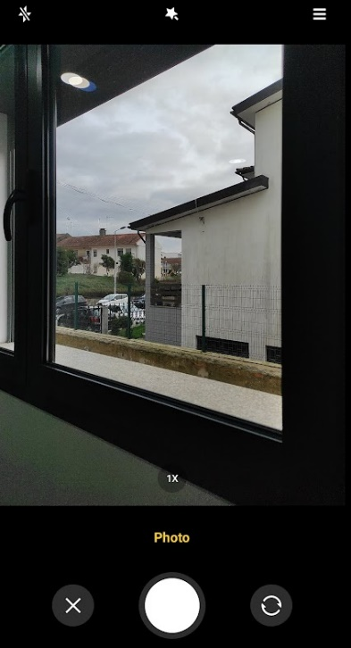

## Funcionalidades da App

* Utilizar a localização do dispositivo através dos serviços da google
* Utilizar a longitude e latitude para chamar os dados com um API
* Utilizar o API para obter diversos parâmetros do clima atual no local
* Mostrar estes dados de forma simples e de fácil leitura
* Tirar uma foto e adicionar-lhe uma legenda
* Partilhar a foto com legenda para outras apps

## Tecnologias usadas

* API
* Camara
* Localização

## Dificuldades

Primeiramente tive um grande problema devido a um erro interno do android studio que não me deixava realizar o projeto, isto começou em dezembro, tentei diversas soluções que encontrei na internet, tentei reinstalar o software por completo, e até formatar o computador inteiro, de nada serviu. Dado a proximidade da entrega tive de obter outro computador, o qual executava o software sem quaisquer problemas.

Após este contratempo, consegui programar grande parte da aplicação sem grandes dificuldades, apenas no estado final vi me preso na implementação da base de dados, tentei via Android Room mas não consegui o resultado desejado, este era guardar em cache os dados adquiridos para que se mantivessem caso fecha-se a app ou perde-se a ligação à rede, também tinha planeado em ter uma previsão dos próximos dias da semana, e potencialmente deixar o utilizador escolher varias localizações para obter o clima. Com estes stepbacks acabei por não conseguir chegar a esses objetivos, mas fiquei investido no projeto o suficiente para querer atingi-los e finalizar a app, mesmo fora do contexto da cadeira e da avaliação.

## Conclusão

Com este projeto foi possível aprofundar mais conhecimentos acerca da planificação e produção de uma App para android. Aprendi também como utilizar kotlin, as suas libraries, um API, um pouco de databases e as funcionalidades e senores de um smartphone.